**과목명: 시스템프로그래밍**

**2분반**

**<<Project #1>>**

**서강대학교 [심리학과]**

**[20140424]**

**[문성혁]**

목 차

1. **프로그램 개요**
2. **프로그램 흐름도**
3. **모듈 정의**
   1. 정의한 모듈에 대해 간략적인 설명
4. **전역 변수 등 특수 변수 정의**
5. **코드 설명**
6. 프로그램 개요

본 프로그램은 시스템 프로그래밍 수업의 첫 번째 프로젝트 결과물로서, 가상 OS SIC/XE를 구현하는데 그 최종적인 목적이 있습니다. 첫 번째 프로젝트의 구체적인 목표는 쉘 환경을 구성하는 것으로서, 다음과 같은 명령어들이 입력 가능하며, 특정 명령어를 정상적으로 수행 또는 에러 출력한 후 idle 상태로 회귀합니다.

* h[elp]
* d[ir]
* q[uit]
* hi[story]
* du[mp] [start, end]
* e[dit] address, value
* f[ill] start, end, value
* reset
* opcode mnemonic
* opcodelist

위에 언급된 명령어 이외의 입력을 받았다면 해당 명령어를 수행하지 않습니다.

지시된 사항은 아니지만, 다음과 같은 부분을 특히 염두에 두고 코딩을 진행했습니다.

* 각 모듈이 독립적으로 구성될 것 : 각각의 명령어를 별도의 소스파일 및 헤더파일로 분리하였습니다. 이는 확장성과 디버깅의 용이성에 그 목적이 있습니다. 다만 opcodelist는 opcode와 너무나도 밀접한 관련이 있는 바, 하나의 모듈로 간주했습니다.
* 이해하기 쉬울 것 : 최대한 함수 이름만으로 그 목적과 결과물을 예상할 수 있도록 하였습니다. 이는 가독성과 디버깅의 용이성에 그 목적이 있습니다. 함수 이름만으로는 표현이 충분치 않다고 판단한 경우에는 함수 이름 위, 또는 특정 라인 위에 주석을 추가하였습니다.

1. 프로그램 흐름도



전체적인 흐름도는 위와 같습니다.

각 모듈을 독립시킨 결과, 해당 모듈 내에서 입력값(파라티머)의 validation check를 진행하게 되었고, 그 결과 각각의 명령어에서 정상 수행 여부를 0(성공) 또는 1(실패) 값으로 리턴하도록 했습니다. 이 결과를 보고 메인 함수에서는 히스토리에 추가할 지 추가할지 않을지를 결정하도록 설계했습니다.

위 문단에서 말한 케이스 외에 두 가지 예외 사항이 있습니다. 첫 번째 예외는 히스토리 명령어(hi[story])를 수행했을 때의 경우입니다. 이 때는 히스토리에 우선 추가한 후 명령어 수행을 진행합니다. 이는 history 명령어의 요구조건을 따르기 위함입니다.

두 번째 예외는 종료 명령어(q[uit])를 수행했을 때의 경우입니다. 이 때는 히스토리에 추가하지 않고, 해당 모듈(quit.c) 내에서 프로그램 자체를 exit(0) 함수로 종료시킵니다. History nodes가 프로그램 메모리 상에 존재하므로, quit이 완료된 후 히스토리에 새 노드를 추가할 필요가 없다고 판단했습니다.

1. 모듈 정의

3.1 정의한 모듈에 대해 간략적인 설명

* h[elp]
* d[ir]
* q[uit]
* hi[story]
* du[mp] [start, end]
* e[dit] address, value
* f[ill] start, end, value
* reset
* opcode mnemonic
* opcodelist

1. help : 사용 가능한 명령어를 출력합니다.
2. dir : 현재 디렉토리의 파일 전체를 속성(일반파일, 폴더, 실행파일)과 같이 출력합니다.
3. quit : 프로그램을 종료합니다.
4. history : 프로그램 시작 이후 실행한 명령어들을 오래된 것부터 가장 최근 것까지 전부 출력합니다. 이때 정상적으로 수행되지 않은 명령어는 출력하지 않습니다.
5. dump : 특정 범위의 메모리 주소의 값들을 출력합니다. 인자를 주지 않으면 내부적으로 동작하는 전역 변수에 의해 160개씩 순차적으로 출력합니다.
6. edit : 특정 메모리 주소의 값을 변경합니다.
7. fill : 특정 범위의 메모리 주소들의 값을 변경합니다.
8. reset : 메모리의 모든 주소들의 값을 0으로 초기화합니다.
9. opcode : 파라미터로 제시된 mnemonic의 opcode 값을 출력합니다.
10. opcodelist : 전체 opcode 리스트를 링크드리스트 형태로 출력합니다.
11. 전역 변수 등 특수 변수 정의

메인 함수에 있는 MEMORY_SIZE, DUMP_COLS, DUMP_ROWS, VM 등 4개 변수는 다른 모듈에서도 사용하는 전역 변수입니다. 타 모듈에서는 extern 키워드로 호출해 사용하고 있습니다. 다음과 같은 식입니다.

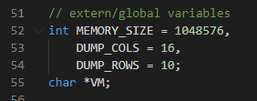

(dump.c의 예시)

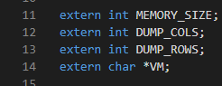

dump.c에서는 외부에서 직접 접근하지 못하게 막기 위해 file scope의 gloval 변수를 만들어 오프셋을 유지했습니다.



debug.c에서는 file scope의 static variable을 사용했습니다.



opcode.c에서는 HASH_SIZE를 define 키워드로 설정해, file scope의 global 변수라고 말할 수 있습니다.



1. 코드 설명
2. 20140424.c (entry point)

* Line 72 ~ 73 : <디버깅 모드 체크> 디버그 관련 함수는 제가 디버깅을 위해 만든 모듈입니다. debug.h, debug.c로 구성되어 있고, 프로그램 시작 시 ‘-d’ 플래그를 적용할 시 debug mode를 switch on 하여 이후 필요할 때 printf로 적당한 메시지를 출력하도록 했습니다.
* 75 ~ 78 : <초기 메모리 할당, 세팅> 1Mb의 가상메모리를 할당하고, 인풋 버퍼를 받을 구조체인 Buffer에 메모리를 할당하고, 히스토리의 첫 노드를 생성하고, opcode hash table을 만들었습니다.
* 80 ~ 86 : <쉘 가동 및 유지> common_flag는 특정 모듈이 정상적으로 수행되었는지 판단하는 플래그입니다. 쉘은 특별한 이유 없이는 계속 입력 – 파싱 – 실행의 3단계를 수행합니다.

* 136 : <입력 받기> 최대 MAX_INPUT_BUFFER_SIZE 개의 character를 입력받습니다. fgets(n)은 n-1개의 글자를 입력 받기 때문에 + 1 을 해주었습니다.
* 139 : <잔여 버퍼 정리> 버퍼에 남은 글자가 있다면, 즉 MAX_INPUT_BUFFER_SIZE보다 긴 문자열을 입력 받는다면 받지 못한 만큼은 버립니다.
* 143 ~ 144 : <불필요 문자 제거> 줄바꿈 문자는 필요없다고 판단하여 제거했습니다.

* 151 : <왼쪽 여백 제거> 입력받은 문자열에서 공백이 아닌 문자가 나올때까지 포인터를 우측으로 offset 시킵니다.
* 153 : <히스토리를 위해 문자열 복사> 입력받은 문자열을 input_copy로 복사합니다. 이는 명령어 정상 수행 이후 히스토리에 노드를 추가하기 위함입니다. Input 자체는 strtok 함수로 인해 많이 훼손됩니다.
* 156 : <명령어 파악> strtok을 이용해 공백 문자로 분리되는 첫 chunk/token을 파악해 이를 통해 명령어를 파악합니다. enum Command를 사용했습니다.
* 159 ~ 160 : <파라미터 저장> strtok을 이용해 나머지 파라미터를 Buffer 구조체에 차례로 담습니다. 파라미터가 없거나 MAX_PARAMETERS_COUNT보다 적다면 그 자리에는 NULL이 저장됩니다.

* 169 ~ 208 : <명령어 수행> buffer->command를 통해 각 모듈에 인자를 전달해 실행합니다. 리턴값으로 성공여부를 확인합니다(flag).
* 209 ~ 210 : <히스토리 추가> flag를 확인하고 필요하다면 히스토리에 추가합니다. 단, 예외적으로 Line 180 ~ 186에 나온 것처럼 history 명령어는 명령어 수행 전 히스토리 노드를 추가하므로 flag를 1로 만들어 두 번 추가하지 않도록 예외처리하였습니다.

1. help.h, help.c

* 7 ~ 16 : <사용가능한 명령어 출력> 간단하게 printf로 구현했습니다.
* 17 : <정상 수행 여부 리턴> 정상적으로 수행하는 것이 자명하므로 0(no error)을 리턴합니다. 이후의 소스파일들에서는 동일한 패턴이 반복되므로 설명을 생략하겠습니다.

1. dir.h, dir.c

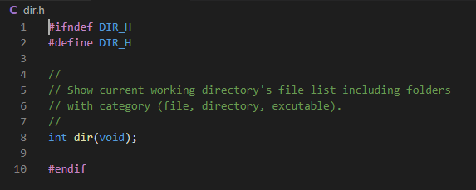

* 23 : <파일 목록 이터레이터 사용> dirent.h의 readdir 명령어를 사용해서, 순차적으로 파일을 하나씩 struct dirent 구조체에 불러왔습니다.
* 27 : <파일 속성 불러오기> sys/stat.h의 stat 명령어로 각 파일의 속성을 가져와 struct stat 구조체에 저장하였습니다.
* 29 ~ 34 : <파일 분류에 따라 다른 출력> 일반파일, 폴더, 실행파일(executable)에 따라 printf에 차이를 두어 식별가능하도록 하였습니다.
* 43 : <메모리 해제> opendir로 불러온 디렉토리 스트림 포인터에 대한 메모리를 해제합니다.

1. quit.h, quit.c

* 7 : <프로그램 종료> stdlib의 exit 명령어로 프로그램을 즉시 종료하도록 하였습니다.

1. history.h, history.c

* 7 ~ 15 : <히스토리 노드 선언> 명령어 문자열을 담을 char 포인터와 다음 노드에 대한 포인터를 가지고 있는 단방향 링크드 리스트를 선언했습니다.

* 19 ~ 24 : <헤드 노드, 테일 노드 생성> 기초가 되는 헤드, 테일 노드를 생성했습니다. 테일 노드는 add_history 연산에 O(1)의 시간 복잡도를 가지기 위해서 추가했습니다.
* 29 ~ 36 : <새 히스토리 노드 추가> 테일 노드를 이용해 O(1)의 시간복잡도로 노드 추가를 구현했습니다. 문자열은 strcpy명령어를 사용하여 복사했습니다. 메모리를 더 사용함에도 불구하고 복사한 이유는 Buffer 객체 하나가 매 명령어마다 재활용 되기 때문입니다. 히스토리를 보존하려면 명령어 문구를 똑같이 복사해야만 했습니다.

1. dump.h, dump.c

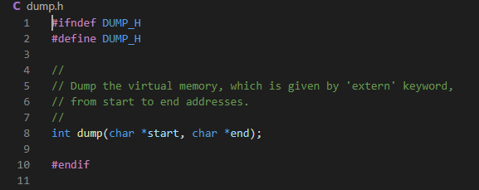

* 35 ~ 36 : <파라미터 유효성 검증> start, end 파라미터에 대해서 유효성 검증을 진행했습니다. dump 명령어는 start, end가 있을 수도 있고 없을 수도 있으며, 있더라도 그 값이 정상적인 hex 값이 아닐 수도 있고, 정상적인 hex 이더라도 표현 가능한 범위를 초과했을 수도 있습니다. 이러한 경우를 모두 고려하여 _validation_input 함수로 분리해 검증을 진행했으며, 이에 따라 Invalid parameter, Unreachable address, Wrong range 에러가 발생할 수 있습니다.
* 38 : <문자열 파라미터를 정수로 변환> 위 단계를 거치면 문자열로 입력된 start, end의 값이 해석 가능한 Interger로 변환됩니다. 만약 파라미터가 제시되지 않았다면 적절한 값으로 대체됩니다. 예를 들어 start, end가 모두 입력되지 않았으면 int global_dump_offset에 따라 마지막으로 “dump” (with no parameter) 했던 위치로부터 다음 1번째, 다음 160번째 메모리 인덱스를 s, e에 각각 대입하고, start 값만 제시되었다면 그로부터 159번째의 메모리 인덱스를 e에 대입하는 식입니다.
* 43 ~ 72 : <메모리 값 출력> 16 Columns으로 memory dump를 진행합니다. DUMP_COLS는 extern 키워드로 받아오고 있으며, 실제 값은 메인 함수 (20140424.c)에서 설정합니다. 특히 Line 57에서, 비트 연산을 활용해(shift, mask) half byte 2개로 각 메모리 인덱스의 내용을 표현하는 것을 확인할 수 있습니다.

1. edit.h, edit.c

* 22 ~ 23 : <파라미터 유효성 검증> dump 함수와 크게 다르지 않습니다. _validation_input 함수로 Insufficient parameter, Invalid parameter, Unreachable address, Unwritable address 에러를 검출g합니다.
* 25 : <메모리 값 수정> 값을 수정합니다. 이 때 사용되는 addr, value는 유효성 검증과 동시에 값을 가져오도록 구현하였습니다. dump와 다르게 address, value가 필수 요소이기 때문입니다.

1. fill.h, fill.c

* 23 ~ 24 : <파라미터 유효성 검증> edit 함수와 크게 다르지 않습니다. Insuffcient parameter, Invalid parameter, Unreachable address, Wrong range, Unwritable address 이상 5개 오류에 대해서 검증을 진행합니다.
* 26 ~ 28 : <문자열 파라미터를 정수로 변환> strtoul 함수를 이용해 문자열을 16진수로 변환합니다. 이미 위에서 검증이 끝났으므로 완벽하게 변환될 것이 보장됩니다.
* 30 ~ 31 : <특정 범위의 메모리 값 수정> s, e, val을 이용해 특정 범위의 메모리 인덱스의 값을 하나씩 변경합니다.

1. reset.h, reset.c

* 3 ~ 4 : <필요 변수 호출> 메모리에 접근할 때 사용하는 char 포인터와 메모리 사이즈를 extern 키워드로 호출하고 있습니다. 이 두 값은 메인 함수 (20140424.c)에서 할당되어, global 변수의 역할을 하고 있습니다.
* 9 ~ 10 : <메모리 초기화> 전체 메모리 범위에 대해 모든 값을 NULL(‘\0’)로 합니다.

1. opcode.h, opcode.c (opcodelist를 포함합니다)

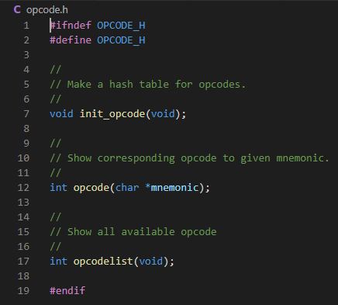

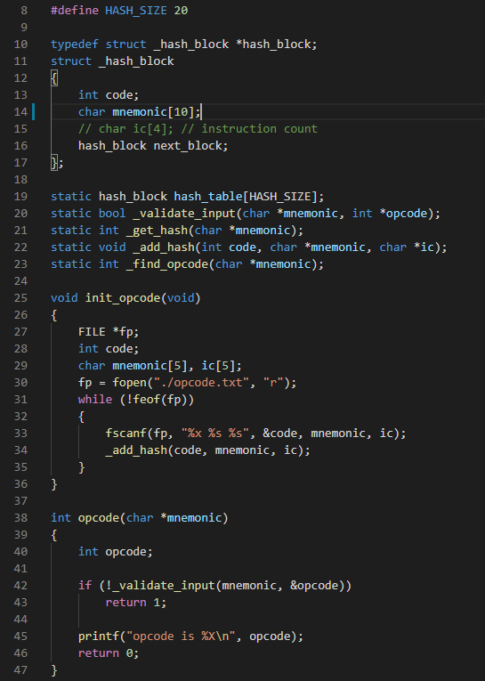

* 10 ~ 11 : <해쉬 엘리먼트(블록) 구조체 선언> 코드, 니모닉 문자열 배열, 다음 노드 (중복 해쉬 값을 위한 단방향 링크드 리스트)로 이루어진 해쉬 블록 구조체를 선언합니다.
* 30 ~ 35 : <해쉬 블록 추가> 파일을 읽어와 해쉬 블록을 만들어 미리 선언된 hash_table에 하나씩 추가합니다. 이 함수는 메인 함수 (20140424.c)에서 최초 1회 실행됩니다.
* 42 ~ 43 : <파라미터 유효성 검증> Insufficient parameter, No corresponding opcode to the given value 에러에 대하여 검증을 진행합니다. 또한 동시에 검증이 성공적으로 수행 되었다면 해당 mnemonic을 opcode로 변환합니다.

* 116 ~ 120 : <해쉬 블록 생성> 해쉬에 추가하는 것은 history와 마찬가지로 문자열 값을 복사하는 방식을 사용했습니다.
* 122 ~ 130 : <해쉬 블록을 해쉬 테이블에 추가> hash_table에서, 해당 해쉬 값에 노드가 하나도 없다면 바로 추가하고 하나라도 존재하면 해당 인덱스의 링크드 리스트를 따라가 tail에 추가하도록 했습니다.

* 55 ~ 75 : <해쉬 테이블 출력> 해쉬 테이블의 인덱스를 하나씩 돌며, 링크드 리스트 유무 확인 및 존재 시 순서대로 출력 후 줄바꿈 하는 과정을 거쳐 해쉬 테이블 출력을 구현했습니다.

이상으로 프로그램 보고서를 마칩니다.